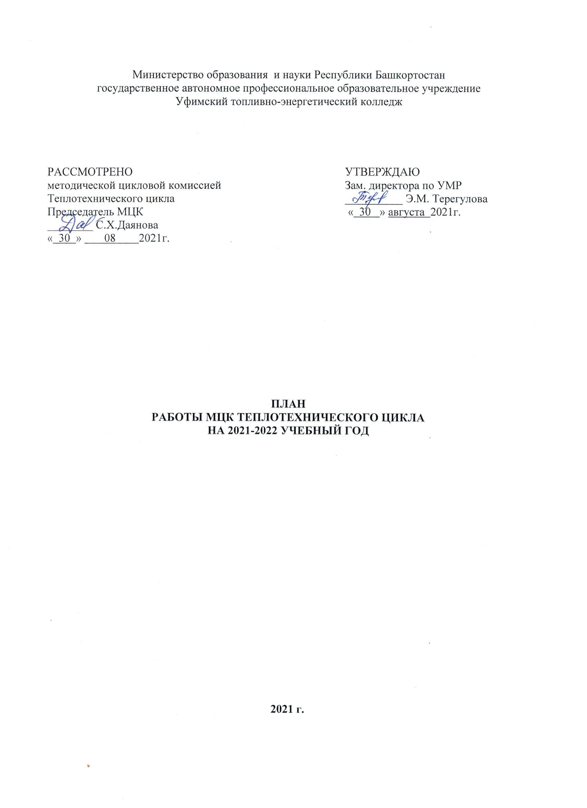
КАЧЕСТВЕННЫЙ СОСТАВ ПРЕПОДАВАТЕЛЕЙ МЦК
№  п/п | Ф.И.О. | образование | Что и когда закончил | Пед. стаж | Общий стаж | По диплому |  | Дата рождения | Категория | Дата последней аттестации
 |  |  |  |  |  | специальность | квалификация | Дата рождения | Категория | Дата последней аттестации
1 | Даянова Светлана Хамитовна | высшее | ИГЭУ  1995 | 23 лет | 33 лет | Тепловые электрические станции | квалификация – инженер-теплоэнергетик | 21.08.1969 | высшая | 2018 ноябрь
2 | Гумерова Алевтина Сергеевна | высшее | УАИ | 7 лет | 20 лет | Технология, оборудование и автоматизация машиностроительных производств  Технология машиностроения | магистр  инженер | 23.12.1975 | первая | 2017 февраль
3 | Колесник Артем Александрович | высшее | СВВМИУ 1993 | 12 лет | 28 лет | Энергоустановки | инженер | 04.03.19714
4 | Низамов Айдар  Асляхович | высшее | УГНТУ | 4 года | 4 года | оборудование нефтепереработки | бакалавр | 23.02.1995 | первая ( по воспитательной части) | 2017 октябрь
5 | Галеева Гаухар Миннихановна | высшее  магистратура | БашГУ  Продолжает обучение:ФГБОУ ВО УГНТУ | 4 года | 17 лет | филология  15.04.02  Технологические машины и оборудование | учитель башкирского языка и литературы, русского языка и литературы  магистр | 14.10.1977 | первая | 17.04.2016
6 | Куликова Александра Васильевна | высшее | КГЭУ 2018-2022 |  | 2 года 10 месяцев | Тепловые электрические станции | техник-теплотехник | 26.04.1998

ПОВЫШЕНИЕ КВАЛИФИКАЦИИ

№ | Ф.И.О. | Должность/дисциплина ПМ | Название курса ПК | Год окончания курсов, место, количество часов | Дата, место прохождения стажировки | Планирование курсов по повышению квалификации
 |  |  |  |  |  | 2021 | 2022 | 2023
1 | Даянова С.Х. | Преподователь/ПМ02;ПМ03;ПМ04 | «Современное учебное занятие в среднем профессиональном образовании в контексте ФГОС СПО»  «Обучение педагогических работников по оказанию первой помощи»  Дистанционное обучение gigtest.ru «Центр гигиены и эпидемиологии в Республике Башкортостан»  Формирование и развитие профессиональных компетенций преподавателей спец. дисциплин  Обучение по дополнительным профессиональным программам ДПП ПК «Разработка, реализация и оценка результатов освоения образовательных программ СПО: от профессионального стандарта до профессионального экзамена» | 03.02-08.02.2020г.,ГАУ ДПО ИРО РБ,48 часов  26 февраля 2020,ГБОУ«учебно -методический центр по гражданской обороне и чрезвычайным ситуациям РБ»,16 часов  18.12.2020 ФБУЗ «Центр гигиены и эпидемиологии в Республике Башкортостан»  19.09.2020 ООО «БашРТС» КЦ – 3  23.04.2021 – 17.05.2021 ДПП ПК «Разработка, реализация и оценка результатов освоения образовательных программ СПО: от профессионального стандарта до профессионального экзамена» . 36 часов | 03.02-08.02.2020г.,ГАУ ДПО ИРО РБ  26 февраля 2020,ГБОУ»учебно- методический центр по гражданской обороне и чрезвычайным ситуациям РБ»  18.12.2020 ФБУЗ «Центр гигиены и эпидемиологии в Республике Башкортостан»  07.09.2020 - 19.09.2020, ООО «БашРТС» Котельных цех -3  23.04.2021 – 17.05.2021 ФГАОУ ВО «УрФУ имени первого Президента России Б. Н. Ельцин» Межотраслевой центр развития квалификаций. г. Екатеринбург
2 | Колесник Артем Александрович | Преподаватель/ Теоретические основы теплотехники,МДК 02.01 т2. Газифицированнные котельные агрегаты | Преподователь/Совместитель
3 | Гумерова Алевтина Сергеевна | Преподаватель/техническая механика | Зимняя школа преподавателя -2020». Цифровизация образования: основные тренды и оценивание образовательных достижений» | 10.02.2020, ООО «Юрайт-Академия», 36 часов | Август 2020 г./ ООО «Сервис мастер» |  |  | *
4 | Галеева Гаухар Миннихановна | преподаватель  технической механики, материаловедения | "Эксперт демонстрационного экзамена по стандартам Ворлдскиллс Россия" | ноябрь  2020 г.  ГАПОУ УТЭК
5 | Низамов Айдар Асляхович | Преподаватель/Материаловедение, техничаская механика | Преподователь/ Совместитель |  |  | Прохождение курсов повышения квалификации, стажировок  Посещение уроков своих коллег в колледже и других учебных заведениях  Участие в работе МЦК  Выступление на заседаниях МЦК  Аттестация преподавателей согласно плана
6 | Куликова Александра Васильевна | Преподаватель/ПМ.01. Обслуживание котельного оборудования на тепловых электрических станциях, ПМ.02. Обслуживание турбинного оборудования на тепловых электрических станциях, ПМ.03. Ремонт теплоэнергетического оборудования, ПМ.06.Выполнения работ по одной или нескольким профессиям рабочих, должностях служащих. Машинист котла

ОБЩИЕ ЦЕЛИ И ЗАДАЧИ
МЕТОДИЧЕСКОЙ – ЦИКЛОВОЙ КОМИССИИ

1. Создание инновационного профессионального образовательно-воспитательного пространства колледжа, в соответствии с запросами и потребностями региональной экономики и социокультурной политики

Приоритетные направления развития
ГАПОУ Уфимский топливно-энергетический колледж
на 2021-2022 учебный год

Определить приоритетными направлениями развития ГАПОУ Уфимский топливно-энергетический колледж на 2021-2022 уч.год:
- продолжить работу над повышением качества образования в т.ч. в соответствии с требованиями WorldSkills Russia;
- активизировать работу по реализации проекта Современная цифровая образовательная среда и активизация работы, в соответствии с указом президента РФ о цифровой трансформации в образовании, организация образовательного пространства открытой конвергентной сетевой среды, конвергентное образовательное пространство;
- продолжать развивать систему социального партнерства в условиях инновационного развития колледжа, вести мониторинг трудоустройства выпускников колледжа;
- формировать и совершенствовать кадровый потенциал для проведения обучения и оценки соответствующей квалификации по стандартам WSR;
- создать условия для проведения демонстрационного экзамена по актуализированным ФГОС;
- вовлекать обучающихся и педагогов в движение WorldSkills Russia и конкурсы профессионального мастерства;
- принимать участие в реализации инновационных образовательных проектах, грантах, усиление научно-исследовательской и творческой деятельности преподавателей и обучающихся, обеспечение положительных результатов в республиканских, всероссийских и международных олимпиадах, конкурсах и чемпионатах профессионального мастерства;
- вовлекать в различные формы наставничества обучающихся, преподавателей, работодателей в том числе с применением лучших практик обмена опытом;
- образования с использованием дистанционных образовательных технологий;
- расширить перечень дополнительных образовательных программы для обучающихся и взрослого населения;
- включить в ОПОП программу воспитания и календарный план по ВР;
- формировать воспитательную среду, обеспечить социальную адаптацию молодежи, гражданственность и патриотичность, вовлечь обучающихся колледжа в кружковую деятельность, коллективы художественной самодеятельности, спортивные секции.

ОРГАНИЗАЦИОННЫЕ МЕРОПРИЯТИЯ

 | СОДЕРЖАНИЕ | Срок исполнения | Исполнители
1 | Итоги работы МЦК за 2020-2021 учебный год | Август | Даянова С.Х.; члены МЦК
2 | Утверждение учебно-планирующей документации и задачи на 2021-2022 учебный год | Август | Зам. директора по УР, УМР; члены МЦК
3 | Утверждение материалов:  -экзаменационных билетов,  -заданий по дипломному проектированию,  - ФОСов по дисциплинам и КОСов по ПМ. | Август | Зам. директора по УР, УМР; члены МЦК
4 | Утверждение графиков:  -дополнительных занятий,  -открытой недели МЦК,  -консультаций по дипломному проектированию,  -взаимопосещений уроков. | В течение года | Зам. директора по УР , УМР ; члены МЦК
5 | Планирование мероприятий:  -открытой недели МЦК | Сентябрь | Члены МЦК
6 | Проверка готовности кабинетов и лабораторий МЦК к работе, учебно-методического обеспечения и разработка планов по обновлению  кабинетов | Август | Администрация; члены МЦК

УЧЕБНО – ВОСПИТАТЕЛЬНАЯ РАБОТА

1 | Итоги успеваемости в группах МЦК за 2020-2021учебный год и активизация профессиональной деятельности педагогов | Август | Зам. директора по УР, ВР, УМР; члены МЦК;  зав. отделением
2 | Итоги практики и взаимодействие учебного и производственного процессов в условиях реализации ФГОС СПО | Август | Зам.директора по ПО;  члены МЦК
3 | Анализ успеваемости и посещаемости в группе, мероприятия | В течение года | Зав. отделением;  члены МЦК
4 | Оформление портфолио обучающихся | В течение года | Зав. отделением;  члены МЦК
5 | Участие во внеурочных и спортивных мероприятиях | В течение года | Члены МЦК
6 | Выявление обучающихся «зоны риска», планируемая работа | В течение года | Члены МЦК

РАБОТА ПО ПОВЫШЕНИЮ ПЕДАГОГИЧЕСКОГО МАСТЕРСТВА
1 | Прохождение курсов повышения квалификации, стажировок | В течение года | Члены МЦК  (см. инд.планы)
2 | Посещение уроков своих коллег в колледже и других учебных заведениях | В течение года | Члены МЦК
3 | Посещение "Школы педагога "  молодыми преподавателями и преподавателями, не имеющими педагогического стажа | Согласно графику «Школы педагога» | Куликова.А.С
4 | Участие в работе МЦК | В течение года | Члены МЦК
5 | Выступление на заседаниях МЦК | В течение года | Члены МЦК
6 | Аттестация преподавателей согласно плану | - | -

МЕТОДИЧЕСКАЯ РАБОТА

1 | Разработка учебно-методических материалов по актуализированным ФГОС СПО | В течение года | Гумерова А.С.  Низамов А.А.  Галеева Г.М.
2 | Разработка методических рекомендаций для самостоятельных, практических и лабораторных работ | В течение года | Члены МЦК
3 | Разработка методических рекомендаций по курсовому и дипломному проектированию | В течение года | Руководители КП и ДП  Даянова С.Х.  Рыбакова Т.Ф.
4 | Составление программ ГИА, ФОС ГИА и требований к ВКР (при наличии) | Ноябрь-Декабрь | Даянова С.Х.
5 | Создание электронного учебного пособия, онлайн курсов и др | В течение года | Члены МЦК
6 | Ознакомление с новой методической литературой | В течение года | Члены МЦК
7 | Посещение семинаров, лекториев, конференций и педсоветов | В течение года | Члены МЦК
8 | Участие в конкурсах по методической работе | В течение года(согласно инд.плану) | Члены МЦК
9 | Разработка УМК дисциплин, ПМ методических материалов | В течение года | Члены МЦК
10 | Обобщение опыта работы, проведение открытых уроков, мастер классов | В течение года | Члены МЦК

РАЗВИТИЕ НАУЧНО- ИССЛЕДОВАТЕЛЬСКОЙ РАБОТЫ, УЧАСТИЕ В ОЛИМПИАДАХ И КОНКУРСАХ ПРЕПОДАВАТЕЛЕЙ И ОБУЧАЮЩИХСЯ

1. | Участие в научно-исследовательской и творческой деятельности преподавателей и обучающихся | В течение года | Члены МЦК
2. | Обеспечение положительных результатов в республиканских, всероссийских и международных олимпиадах и конкурсах, чемпионатах профессионального мастерства обучающихся. | В течение года | Члены МЦК
3. | Участие обучающихся в конкурсах профессионального мастерства «WorldSkills» | Декабрь | Члены МЦК

Председатель МЦК Даянова С.Х

